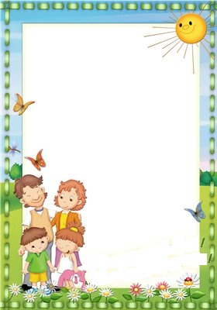

Консультация для родителей

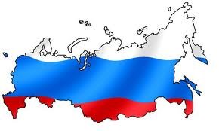
«Патриотическое воспитание детей старшего дошкольного возраста в семье»

Воспитатель: Калжигитова С.Г.
Как у маленького деревца, поднявшегося над землей, заботливый садовник укрепляет корень, от мощности которого зависит жизнь растения на протяжении нескольких десятилетий, так учитель должен заботиться о воспитании у своих детей чувства безграничной любви к Родине.
В.А. Сухомлинский

Патриотизм, любовь к Родине – эти чувства не возникают сами по себе. Чем больше ребенок знает о своей стране, ее истории, достижениях, тем больше условий для формирования зрелого гражданина и настоящего человека. Все это закладывается в детстве.
Чувство патриотизма многогранно по своему содержанию: это и чувство глубокой, духовной привязанности к семье, дому, любовь к родным местам, и гордость за свой народ, толерантное отношение к другим людям, ощущение неразрывности с окружающим, желание сохранить, приумножить богатство своей страны.
Воспитание чувства патриотизма у дошкольников играют огромную роль в становлении личности ребенка, это процесс сложный и длительный.
Перед нами, взрослыми, стоит нелёгкая задача - донести всю глубину понятия «гражданин Отечества» до маленького Человека, привить ему любовь к Родине.

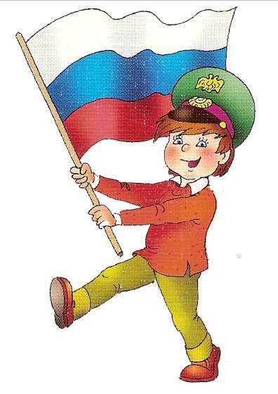
В последнее время появился термин «новый патриотизм», который включает в себя чувство ответственности перед обществом, чувство глубокой духовной привязанности к семье, дому, Родине, родной природе, толерантное отношение к другим людям.
Основы патриотизма начинают закладываться, прежде всего, в ближайшем окружении ребенка, а точнее в семье.
У мальчиков с детства необходимо формировать представления о необходимости всегда становиться на сторону слабых, не давать их в обиду, оказывать помощь. Мальчик должен понимать, что он мужчина, что настоящие мужчины берут на себя самую трудную и тяжелую работу, и для этого они должны с детства готовиться к этому, закаляться, заниматься спортом.
Родители должны формировать у своих детей положительный опыт “решения конфликтов” (уметь договориться, уступить, прийти к соглашению без “кулаков” и т.д.
У девочек нужно формировать представления о том, что значит сохранять, мирные, доброжелательные отношения между близкими, утешать и заботиться о них.
Помните, если в детстве ребенок испытывал чувство жалости к другому человеку, радость от хорошего поступка, гордость за своих родителей, восхищение от соприкосновения с прекрасным, он приобрел эмоциональный опыт, который является основой, фундаментом более глубоких чувств, условием полноценного развития человека.
Через изучение истории и традиций предков, воспитывается гордость и уважение к родной земле. Важная роль здесь принадлежит сказкам, которые передаются от поколения к поколению и учат добру, дружбе, взаимопомощи и трудолюбию. Самобытный народный фольклор – прекрасный материал, формирующий любовь к Родине и патриотическое развитие детей. Ребенок должен иметь понятие о государственных и народных праздниках, активно принимать в них участие. Также стоит познакомить их с культурой, обычаями и традициями других народов, сформировать к ним дружелюбное отношение.
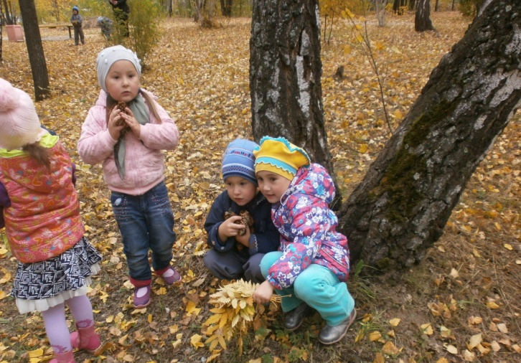
Одно из проявлений патриотизма – любовь к природе. Она определяется бережным отношением к ней, выражается в элементарной заботе о животных, в доступном труде по выращиванию растений. Большое значение имеют прогулки в лес, на реку, в поле. Они дают возможность познакомить детей с некоторыми правилами бережного отношения к природе. При ознакомлении с природой родной страны акцент делается на ее красоту и разнообразие, на ее особенности. Яркие впечатления о родной природе, об истории родного края, полученные в детстве, нередко остаются в памяти человека на всю жизнь и формируют у ребенка такие черты характера, которые помогут ему стать патриотом и гражданином своей страны.
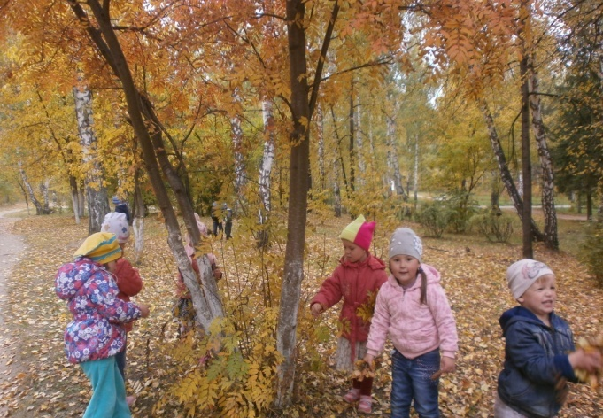
Уже в дошкольном возрасте ребенок должен знать так же, в какой стране он живет, чем она отличается от других стран. Нужно как можно больше рассказывать детям о городе, в котором они живут; воспитывать чувство гордости за свой город. Приучать детей бережно относиться к тому, что создано бабушками, дедушками, мамами и папами. Поддерживать чистоту и порядок в общественных местах, участвовать в создании красоты и порядка в своем дворе, подъезде, на улице, в парках, в детском саду.
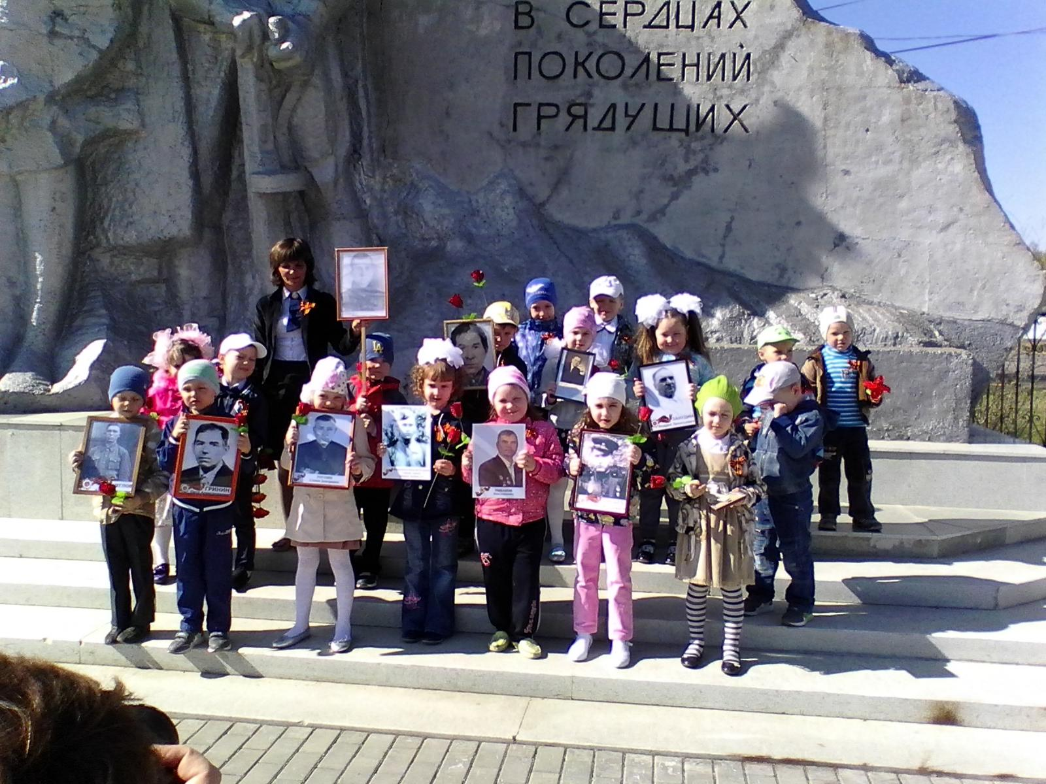
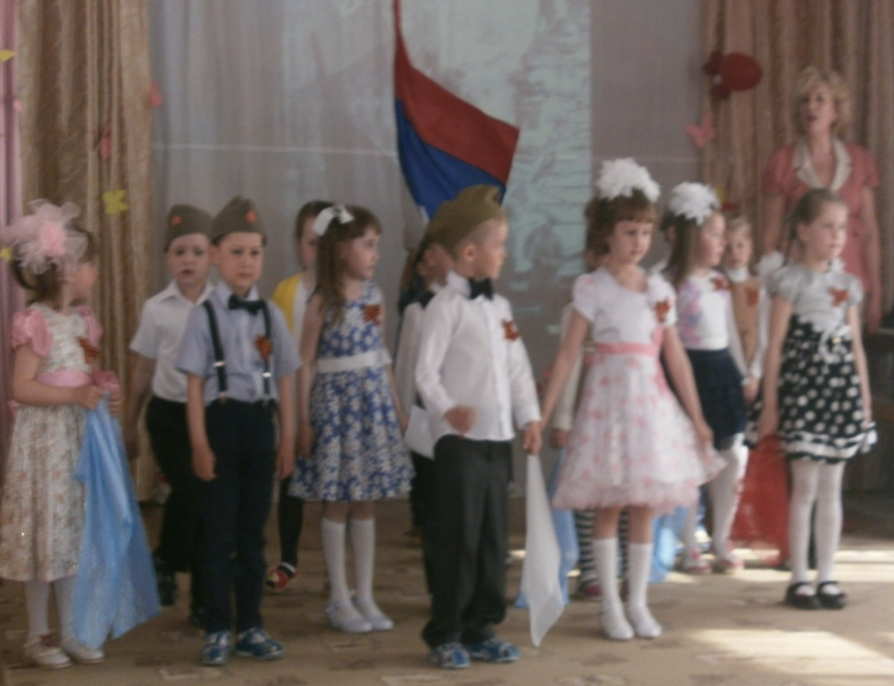
Существуют разнообразные формы воспитания у детей патриотических чувств. Это беседы о Родине, о родном городе, о природе родного края, о хороших людях, чтение детских книг на патриотические темы и детский фольклор региона в котором он живет, соответствующий подбор песен и стихов для разучивания и, конечно, личный пример родителей. Потому что задача родителей заключается в том, чтобы как можно раньше пробудить в растущем человеке любовь к родной земле, с первых шагов формировать у детей черты характера, которые помогут ему стать человеком и гражданином общества.

С чего начать?
✓ Воспитание маленького патриота начинается с самого близкого для него - родного дома, улицы, где он живет, детского сада.
✓ Обращайте внимание ребенка на красоту родного города

✓ Во время прогулки расскажите, что находится на вашей улице, поговорите о значении каждого объекта.
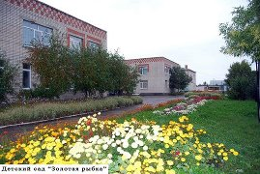
✓ Дайте представление о работе общественных учреждений: почты, магазина, библиотеки и т.д. Понаблюдайте за работой сотрудников этих учреждений, отметьте ценность их труда.

✓ Вместе с ребенком принимайте участие в труде по благоустройству и озеленению своего двора, участка детского сада.

✓ Расширяйте собственный кругозор.

✓ Учите ребенка правильно оценивать свои поступки и поступки других людей.

✓ Читайте ему книги о родине, ее героях, о традициях, культуре своего народа

✓ Поощряйте ребенка за стремление поддерживать порядок, примерное поведение в общественных местах

Что должен знать и уметь ребенок старшего дошкольного возраста

- знает и называет свои имя и фамилию, имена и отчества родителей, где работают, как важен для общества их труд;
- знает семейные праздники; имеет постоянные обязанности по дому;
- может рассказать о своем родном городе, назвать улицу, на которой живет;
- знает, что Российская Федерация (Россия) — огромная многонациональная страна; что Москва — столица нашей Родины. Имеет представление о флаге, гербе, мелодии гимна;
- имеет представления о Российской армии, о годах войны, о Дне Победы.
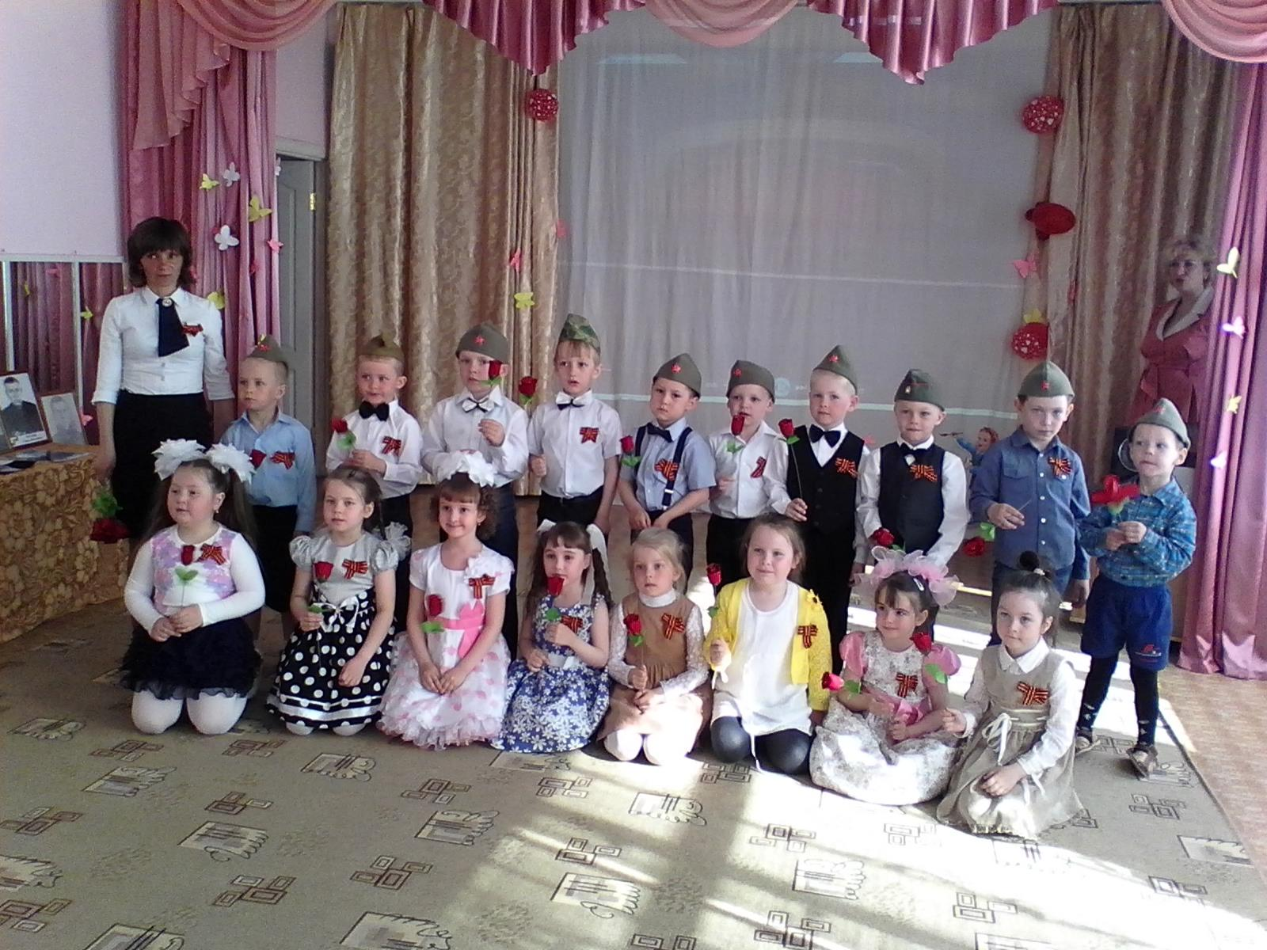
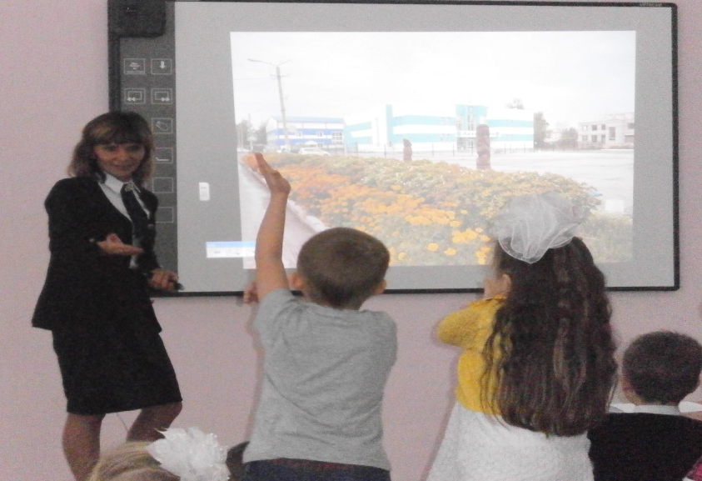
Читаем детям

Стихи
Т. Бокова
Родина

Родина слово большое, большое
Пусть не бывает на свете чудес,
Если сказать это слово с душою,
Глубже морей оно, выше небес!

В нём умещается ровно полмира:
Мама и папа, соседи, друзья.
Город родимый, родная квартира,
Бабушка, школа, котёнок … и я.

Зайчик солнечный в ладошке,
Куст сирени за окошком
И на щёчке родинка –
Это тоже Родина.

Рассказы
Прокофьев А. «Нет на свете Родины красивей»
Степанов В. «Родные просторы»
Яковлев Ю. «Мама», «Малая Родина»

Пословицы

Одна у человека мать, одна у него и Родина.
Нет в мире краше Родины нашей.
Везде хорошо, но милее Родины нет.
На чужой стороне и весна не красна.
Родная сторона – мать, чужая – мачеха.
Родина – мать, умей за нее постоять.

